HUE Julien
3ème année, EXIA
Prosit 3

Cahier d’Études et de Recherches

UML

Thème : Découverte d’UML

Problématique : Quelles sont les différentes modélisations possibles ? (Comment les appliquer au contexte ?)

Table des Matières

- Mots-Clés p 2
- Axes de travail p 3

  - Les différents diagrammes de l’UML p 3
  - Répartition des diagrammes dit « statiques » et « dynamique » p 9
  - Dans quel ordre fait-on les diagrammes UML ? p 9
  - Les logiciels de conception UML p 10
  - Quand utiliser l’un ou l’autre ? p 10
  - Le cas TomThumb p 11

- Hypothèse p 11

- Conclusion p 11

I) Mots-Clés :

- POSEIDON: logiciel de modélisation objet (UML)

- UML (Unified Modeling Language): Concept de modélisation objet. Il permet de construire, de visualiser et de documenter le projet objet.

- Diagramme : Représentation visuelle simplifiée et structurée des concepts.

- Diagramme de cas d’utilisation : Diagramme qui représente les acteurs externes qui vont interagir avec le système et la manière dont ils vont l'utiliser.

- Diagramme de séquence : Un diagramme de séquence permet de représenter des interactions entre objets selon un point de vue temporel, on y met l'accent sur la chronologie des envois de messages.

- MCD (Modèle Conceptuel de Données): Il s'agit d'une représentation des données, facilement compréhensible, permettant de décrire le système d'information à l'aide d'entités.

- MLD (Modèle Logique des Données): Le modèle logique des données consiste à décrire la structure de données utilisée sans faire référence à un langage de programmation.

- DD (Dictionnaire de Données) : Catalogue normalisé qui inventorie et définit les éléments de données d'un système d'information

- Vue statique : Décrit la partie physique du système.

- Vue dynamique : Décrit le déroulement du système.

- BOOCH (Grady): Créateur du langage BOOSH (langage de modélisation objet).1 des pères du langage UML.

- JACOBSON (Ivar): Créateur du langage de modélisation objet OOSE. 1 des pères du langage UML.

- RUMBAUGH (James): Concepteur du langage de modélisation objet OMT. 1 des pères du langage UML.

- ROCHFELD
- COLLETTI => Auteurs du livre MERISE
- TARDIEU

- TomThumb:

II) Axes de travail :

1) Les différents diagrammes de l’UML :

Il existe 9 diagrammes différents.

Formalisme des diagrammes :
- diagramme de classe
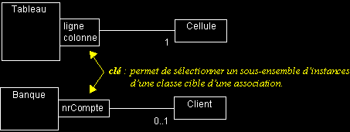

- diagramme de cas d’utilisation
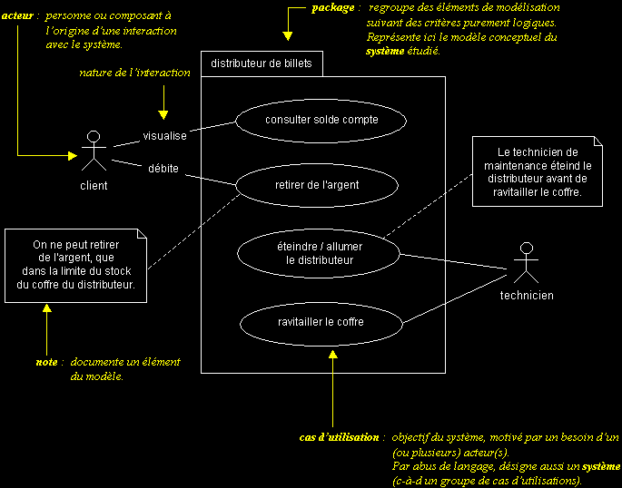

- diagramme de séquence
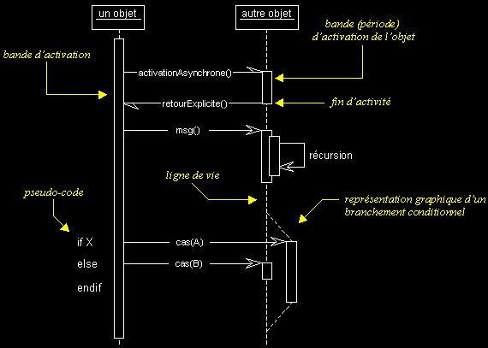

- diagramme d’objet
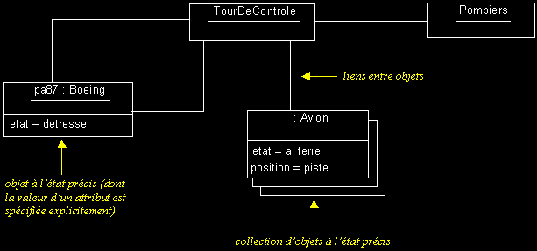

- diagramme d’états-transitions
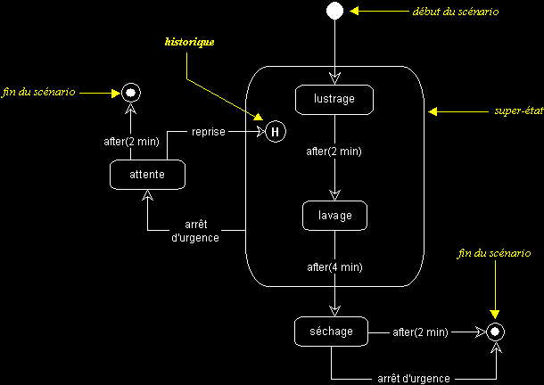

- diagramme de composants
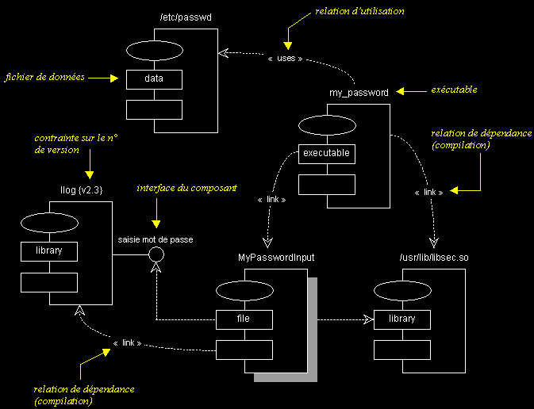
- diagramme de collaboration
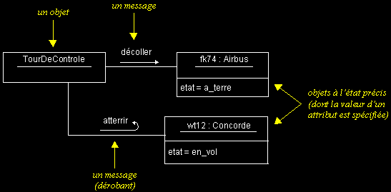

- diagramme d’activités
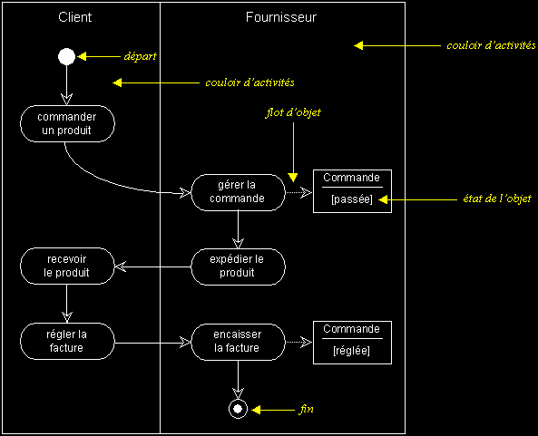

- diagramme de déploiement
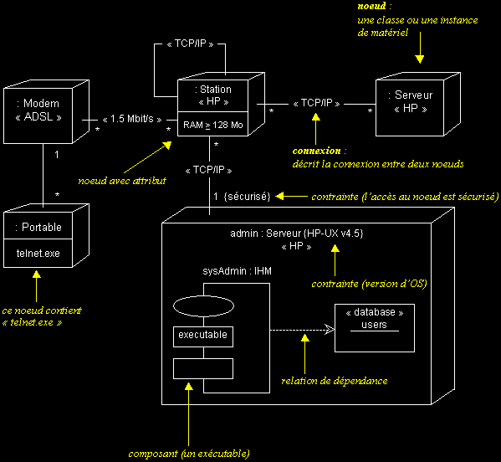

Description des diagrammes :
Le diagramme de cas d’utilisation représente les relations entre les acteurs et les fonctionnalités du système. Les cas d’utilisation présentent une vue externe de la façon d'utiliser un système, que ce soit l'application, un sous-système, une fonction, un composant.
Un acteur est une entité externe qui interagit avec le système (opérateur, centre distant, autre système...).
Identifier un acteur :
- Quels sont les utilisateurs qui ont besoins d’un système pour réaliser le travail ?
- Quels sont les utilisateurs qui vont effectuer les fonctions principales du système ?
- Quels sont les utilisateurs qui vont exécuter les fonctions principales du système (maintenance et administration) ?
- Est-ce que le système interagit avec du matériel ou d’autres logiciels ?
Le diagramme de classes est un ensemble d’éléments statiques qui montre la structure d’un modèle (les classes, leur type, leur contenu et leurs relations).
Le diagramme d’objets (objet : instance d’une classe) représente les objets et les liens entre eux. Il permet d’affiner un aspect particulier d’un diagramme de classes pour un contexte donné.
Le diagramme d’états/transitions décrit le cycle de vie des objets formalisés dans une classe (une classe ne se voit donc associer qu’un cycle de vie).
Le diagramme de composants montre les éléments logiciels (exécutables, librairies, fichiers qui constituent le système) et leurs dépendances.
Le diagramme de déploiement indique la répartition physique des matériels du système (processeurs, périphériques) et leurs connexions.
Le diagramme de séquence représente les messages échangés entre les objets. Il donne une notion temporelle aux messages.
Le diagramme de collaboration représente les messages échangés entre les objets. Il insiste plus particulièrement sur la notion organisationnelle.
Le diagramme d’activités décrit le déroulement d’un processus formalisé éventuellement dans un cas d’utilisation, il modélise les actions effectuées sur le système (peut permettre de présenter un processus métier).
Une agrégation est une relation particulière entre un objet et plusieurs objets le composant.
Une agrégation est représentée par un losange vide positionné du côté du composé (la classe représentant le tout).
Exemple : Un ordinateur est composé d'un micro-processeur, d'un disque-dur, d'un CD-ROM,...
L'ordinateur est appelé le "composé" et les autres éléments les "composants".

Exemple Composition : Une fenêtre Windows est composée de menus, d'ascenseurs, de boutons... Si la fenêtre est détruite alors tous les composants (menus, ascenseurs, boutons...) sont détruits également.

2) Répartition des diagrammes dit « statiques » et « dynamiques »

Vue statique | Vue dynamique
- Cas d’utilisation  - Classes  - Composants  - Déploiement  - Objet | - Collaboration  - Séquence  - Etats-transitions  - Activités

3) Dans quels ordres fait-on les diagrammes UML ?

- Phase d'étude préliminaire (capture du besoin) :
Certains choisissent de réaliser cette étape au moyen d'un diagramme de collaboration haut niveau permettant de modéliser le contexte (système/acteurs et messages haut niveau). On place le système comme un objet central et les différents acteurs qui interagissent avec le système. On rajoute ensuite des liens représentant les messages entre le système et les acteurs (sans numéros).Les messages sont alors décrits textuellement.

- Phase d'étude fonctionnelle :
Identifier les cas d'utilisation qui représentent les services rendus à "l'utilisateur" du système. On indique sur ce diagramme ce que le futur système devra faire mais pas comment il le fera. Donc, inutile de préciser ce qui est de l'ordre de l'IHM ou de la gestion des erreurs sur ce diagramme. L'objectif est d'obtenir la couverture des exigences fonctionnelles : un cas d'utilisation = une fonction métier du futur système.
Attention ! Un cas d'utilisation ne correspond pas à une fonction (au sens programmation) du système. Gardez en tête la notion de service.
Attention également à ne pas avoir un trop grand nombre de cas d'utilisation car c'est un signe d'enlisement : vous vous perdez dans les détails. De plus, il ne faut pas tomber dans le travers de vouloir réaliser une décomposition hiérarchique des cas d'utilisation. Certains préconisent donc de respecter une limite de 20 cas d'utilisation.
On conseille également de réaliser des fiches pour chaque cas d'utilisation afin d'indiquer une description textuelle, les préconditions et post-conditions. D'autres utilisent les diagrammes d'activité pour cela ou même des diagrammes d'états.
L'étape suivante concerne la description de la dynamique et des scenarios au moyen des diagrammes de séquence : ici, ce sont des diagrammes de haut niveau qui ne font intervenir que le système et les acteurs.

- Phase d'étude physique :
Il s'agit de prendre en compte les contraintes techniques (ex : les composants hardware imposés, les outils de développement, ...). On utilise alors les diagrammes de composants et de déploiement pour exprimer les contraintes matérielles (du type, tel serveur NT, tel serveur Unix, une passerelle, un cluster, ...).
C'est également à ce moment que l'on peut décider de l'architecture en couches du modèle : on exprime cela au moyen des packages qui vont par exemple ségréger les partie IHM, Traitement, Données.

- Affinage du modèle :
Affiner le modèle commence par l'affinage des diagrammes de séquence afin d'identifier les différents objets/classes nécessaires à la réalisation des services attendus du système.
Ces différentes classes seront sans doute réparties dans des packages plus "métier" afin d'obtenir une structuration de notre modèle.
Ensuite dans ces packages, on pourra développer des diagrammes de classes. Il s'agira alors d'affiner les classes, les associations entre-elles, de déterminer attributs et opérations pour chacune et éventuellement d'optimiser le modèle au moyen des concepts de généralisation/spécialisation.
Selon les cas, certains choisissent de commencer par le diagramme de classes et de réaliser ensuite les diagrammes de séquence. On peut dire je pense que les deux sont de toute manière fortement liés et que leur réalisation est itérative.
Après ces deux étapes, lorsque les scenarios sont stabilisés, on peut entamer la description des diagrammes d'états. Seules les classes actives, au comportement riche, méritent de bénéficier d'un diagramme d'états. Les diagrammes d'états permettent de représenter la vie d'un objet et les différentes situations/états possibles de cet objet. Attention, il faut que ces diagrammes restent cohérents avec les diagrammes de séquence ! Utiliser un outil qui propose la vérification de cohérence entre les diagrammes est alors un véritable gain de temps et une assurance incontestable d'avoir des diagrammes en cohérence. Egalement, pensez aux éventuelles modifications à réaliser sur les diagrammes statiques lors de la réalisation de vos diagrammes dynamiques (qui vont inévitablement vous amenez à rajouter des attributs ou des opérations à vos classes).

4) Les logiciels de conception UML :

- UML Object Modeler
- Objecteering
- Poseidon
- WinDesign Object
- EclipseUML
- Rational Rose
- …

5) Quand utiliser l’un ou l’autre:

MERISE est une méthode.
UML est un langage.

Quand faut-il utiliser l’UML?
UML est idéal pour concevoir et déployer une architecture logiciel développée dans un langage objet (Java, C++, VB.net).

Quand faut-il utiliser Merise ?
Merise est beaucoup utilisé dans la conception de projet de BDD.

6) Le cas TomThumb :

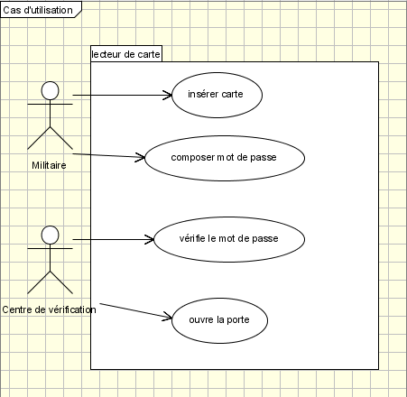

III) Hypothèses :

- Y a t-il des différences entre Merise et UML ?
Oui, il existe tout d’abord des différences au niveau du formalisme et donc de la modélisation. Leur utilisation est elle aussi différente (cf. II.5).

- Merise pour le procédural, et UML pour la POO ?
Oui (cf. II.5).

- Y a-t-il des différences entre vue statique et vue dynamique ?
Oui. Une vue statique représente l’ « architecture » du système alors que la vue dynamique représente le déroulement du système.

IV) Conclusion :

Il existe au total 9 diagrammes de modélisation UML (cf. II.1)
Selon les phases du développement de l’analyse, il faut choisir entre les diagrammes (cf. II.3).

